Есть ряд правил, о которых должны знать родители.  ● Негативная оценка  Говоря ребенку, что он глупый, плохой, злой и т.д., вы унижаете его. При этом подросток воспринимает ваши слова, как побуждение к действию. И если постоянно критиковать его, школьник начнет делать вам все назло. Лишь единицы пытаются исправиться, доказать, что родители неправы.  ● Высмеивание недостатков  Говоря дочери, что у нее лишний вес, вы зарождаете в ней кучу комплексов. Ни в коем случае нельзя открыто и при всех рассказывать о недостатках детей.  ● Сравнение  Ни одному человеку не нравится, когда его сравнивают с более умным, успешным, красивым. Это вызывает некий протест в подсознании подростка. Запомните раз и навсегда: ваш ребенок – индивидуален, такого больше нет. И, возможно, в чем-то он хуже других. Но у него также есть и какие-то таланты.  Такое поведение родителей может вызвать агрессию у подростков по отношению к тому человеку, которого восхваляют. Поэтому не удивляйтесь, что ваш сын недолюбливает отличницу и гордость всей школы. Лучше говорите каждый вечер, что малыш – ваша радость, вы его любите таким, какой он есть, со всеми его недостатками и слабостями.  ● Выяснение отношений  Нельзя ругаться, выяснять отношения при ребенке. Иначе он будет грубить тому, кто более слаб в семье, повторяя повадки и манеру общения агрессора. Если члены семьи всегда советуются друг с другом, идут на уступки, не винят в ошибках остальных и не перекладывают заботы о домашнем очаге, ребенок точно также буде себя вести.  Агрессия у подростков не появляется из ниоткуда, она всегда имеет причину, которую нужно как можно скорее найти. |  | Что можно сделать, если ребёнок проявляет агрессию?  1. Любое агрессивное поведение имеет в своей основе какую-то причину. Это может быть ответная или защитная реакция на поведение окружающих, способ самоутверждения, неумение вести себя по-другому или выразить другим способом свои эмоции и чувства. Постарайтесь прояснить для себя причину агрессивного поведения своего сына или дочери. Обратите внимание на то, как вы сами реагируете на агрессивные вспышки ребёнка. Возможно, он просто копирует ваше поведение.  2. Обратите внимание на то, как происходит общение в вашей семье. Если ребёнок слышит постоянные крики и скандалы, то вряд ли стоит ожидать от него благопристойных речей и спокойного поведения. Старайтесь найти по возможности спокойные способы выяснения отношений и решения проблем внутри семьи.  3. Агрессивные дети, как правило, не умеют сочувствовать другим, жалеть, вставать на их позицию, то есть у них снижен уровень эмпатии. Они не знают, что такое «плохо». Они не умеют различать свои и чужие эмоциональные состояния. Учите ребёнка сочувствию, выражению чувств.  4. Агрессивный ребёнок не умеет правильно оценивать и своё состояние. Поэтому он зачастую не успевает вовремя остановить себя. Научите подростка понимать, что с ним происходит, управлять своим поведением. Для этого сначала пусть он постарается описать, какое на данный момент у него состояние и как это проявляется внешне. Например: «Я улыбаюсь, сердце немного щемит, хочется вдохнуть больше воздуха, распрямиться» – так он может описать радостное состояние. А вот состояние, близкое к агрессии, может выглядеть так: «Сердце колотиться, пульс участился, в горле спазм как комок стоит, ладони горят, пальцы рук сжимаются». Если подросток научится улавливать то, что ему говорит тело, значит, он сможет вовремя остановиться. Научите его расслабляться и контролировать свои чувства.
5. Некоторые подростки ведут себя агрессивно, потому что не знают, как можно другими способами добиться того, что им нужно. Расширьте его поведенческий репертуар. Подскажите, какими ещё приемлемыми способами можно достичь желаемого, взаимодействовать с другими, общаться и решать проблемы.  6. Гнев, обида, раздражение – нормальные человеческие чувства, которые не стоит держать в себе. Найдите тот способ, который позволит подростку разряжаться от негативных эмоций. Это могут быть занятия спортом или труд. Любая физическая работа хорошо помогает.  Иногда может помочь и уместная шутка. Переведите отрицательную энергию в позитив.  Чаще всего гнев направлен на другого человека. Необходимо показать подростку, как можно выяснить отношения, не задев его чувства, не оскорбляя и не критикуя. Ваш пример покажет, как надо вести себя в подобных ситуациях.  7. Любой подросток нуждается в понимании и одобрении, терпеливом отношении к его взрослению. Будьте внимательны к потребностям ребёнка. Его агрессия как раз и говорит вам о том, что ему чего-то недостаёт, что он испытывает внутренний дискомфорт. Постарайтесь помочь ему справиться со своими негативными ощущениями и эмоциями. Понимая своего ребёнка и принимая его, вы измените к нему своё отношение. А изменив себя, вы тем самым измените и его поведение.  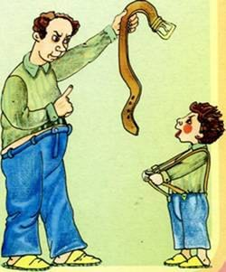 |  | Государственное бюджетное  учреждение Владимирской области  «Центр психолого-педагогической и  социальной поддержки»  Ошибки в воспитании или чего не стоит делать родителям  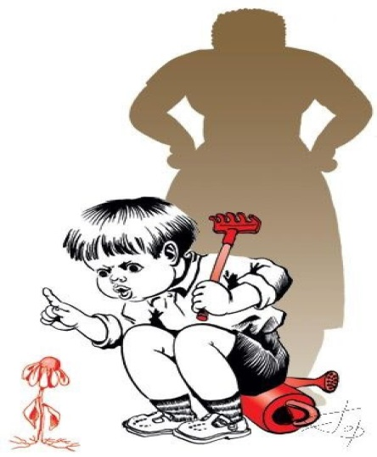  Составитель:  Родионова Лариса Викторовна  педагог-психолог  Владимир  2017

